# 第五课：配置MS/TP设备属性

## 配置控制器点位，设置传感器特性

### 用SmartIO BACnetExplorer工具设置MS/TP设备

将 BACnetExplorer启动到BACnet IP网一个网段

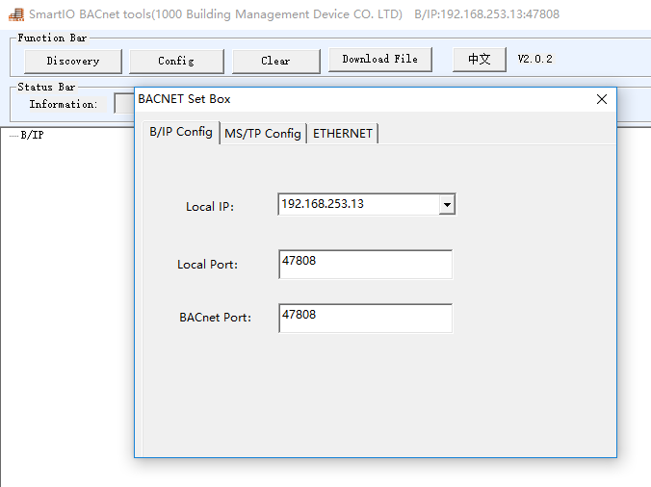

搜索同一网段的设备

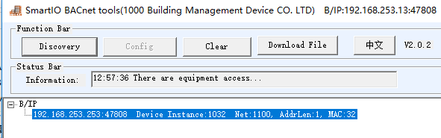

右键展开点列表

把网页设置好的的网络号写入每一个MS/TP设备

参见图

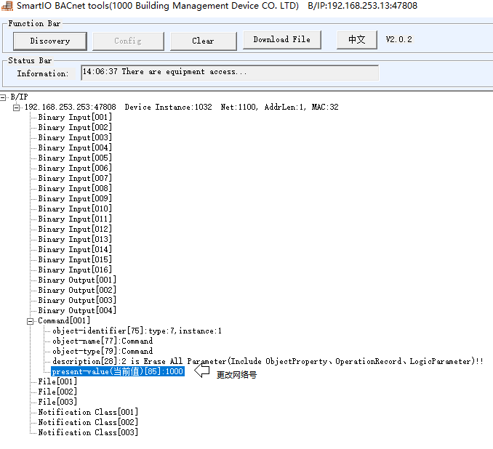

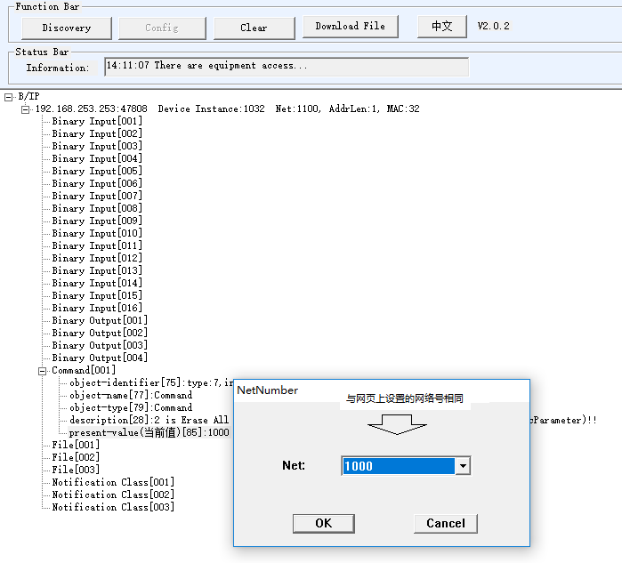

**修改对象属性**

选中对象属性，右键改对象名称、文本等特性

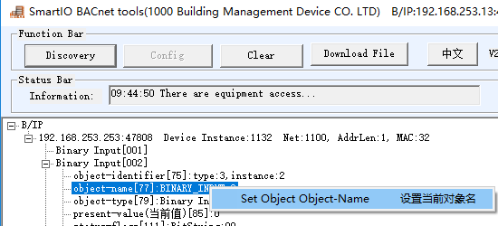

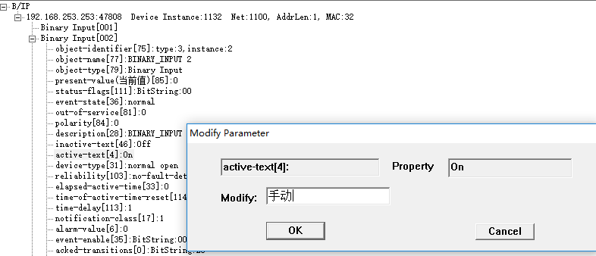

设置好后保存生效。

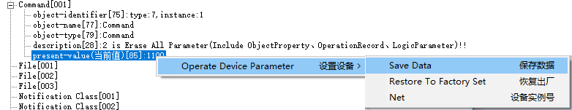

### 批量设置对象特性，增加虚拟对象【增加AV、BV】

**登录浏览器**

查看当前设备号

进入编程页面

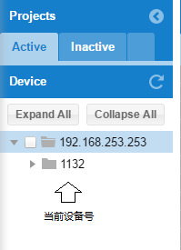 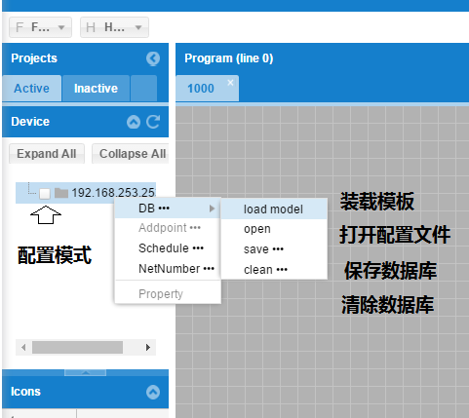

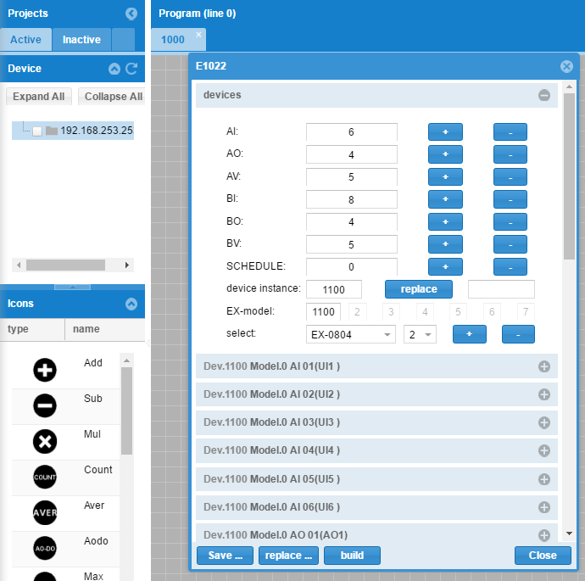

设置好必要参数，将模板文件另存为当前设备的配置文件。

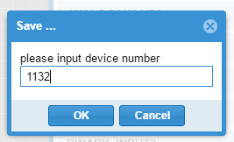

保存成设备配置文件，以设备号作为文件名。

再次打开配置文件

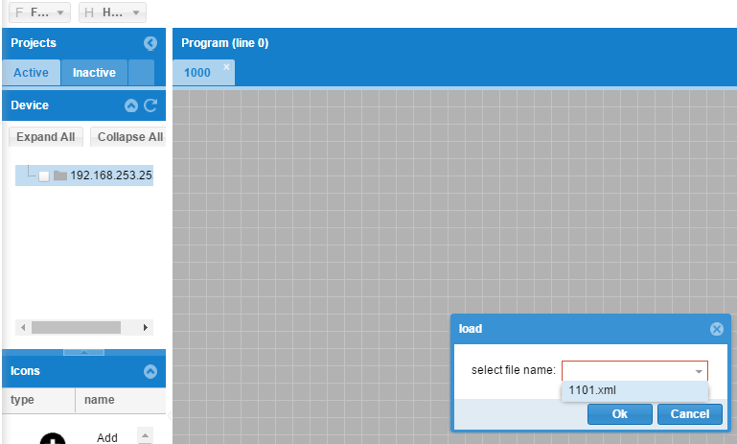

设置点位特性，为置点位号

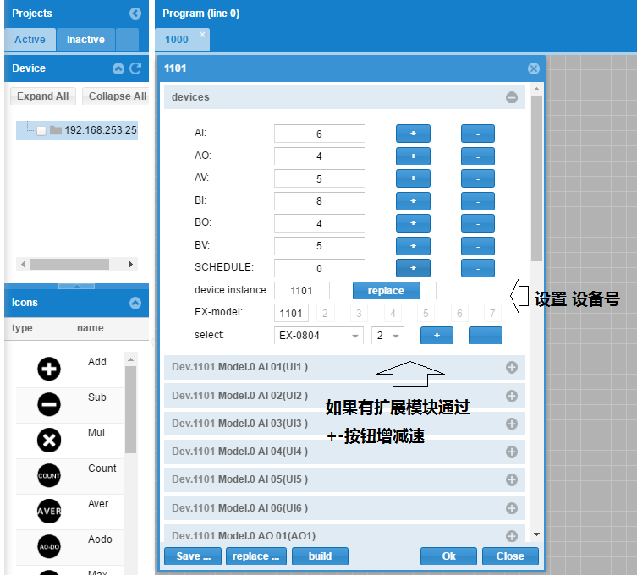

设置完成点Build生成到数据库。

点OK完成。

### 将配置文件下载到电脑。

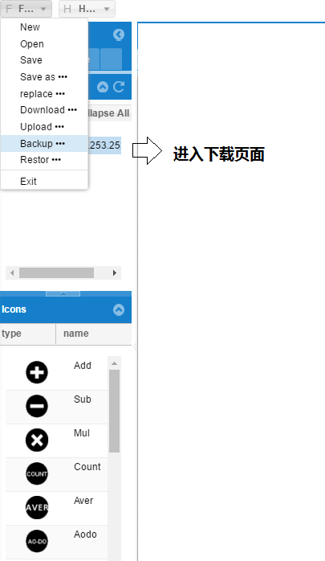

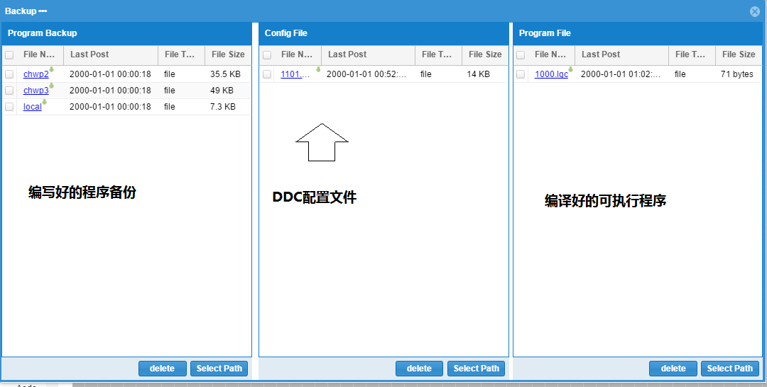

下载的是村缩包，需要在电脑上解压后使用。

用BacExplorer将备置文件下载到控制器【DDC】

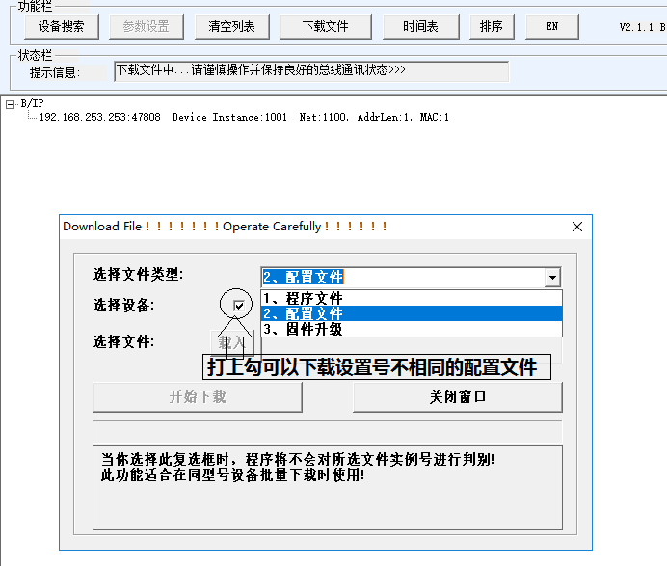

下载完成，DDC的基本设置完成。